Importando projeto Android Studio:

1. Baixar projeto do repositório: <https://github.com/almeida-cma/MB_TEMA10> para uma pasta denominada – por exemplo: PASTA_TESTE
2. Na pasta teste descompactar o arquivo “MB_TEMA10-main.zip”

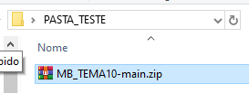

1. ATENÇÃO: vamos encontrar outro arquivo compactado após descompactação do arquivo principal do repositório, daí precisamos descompactá-lo também:

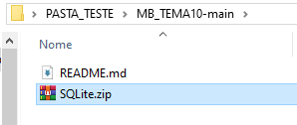

1. Mover a pasta “SQLite” para a raiz da pasta que criamos originalmente “PASTA_TESTE”:

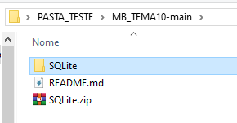

1. Depois podemos eliminar pastas e arquivos da raiz deixando apenas a pasta “SQLite” com todo o seu conteúdo:

Antes da limpeza:

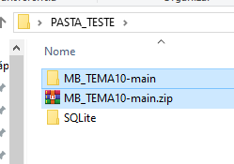

Depois da limpeza (tudo o que precisamos):

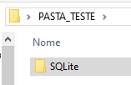

1. Conteúdo da subpasta “SQLite”:

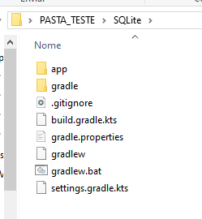

1. Agora abrimos o Android Studio clicando em “Open” (se houver algum projeto aberto é só fechar o mesmo):

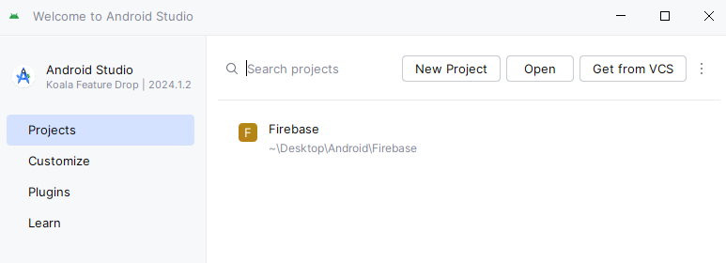

1. Localizamos o projeto e clicamos sobre a pasta raiz “SQLite” e em seguida “Ok”:

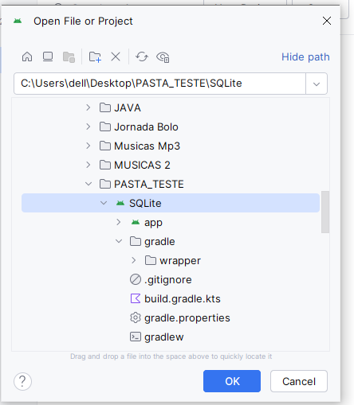

1. Ao surgir a mensagem abaixo é só seguir com “Trust Project” que indica que o projeto é confiável:

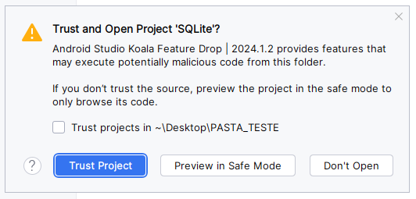

1. Se surgir a mensagem no canto inferior direito da tela como indicado abaixo é só selecionar “Ignore for this Project” (referente ao Windows Defender):

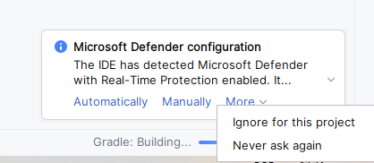

1. Ainda no canto inferior direito da tela, pode surgir a seguinte mensagem. Importante seguir com o “update recommended” clicando sobre o botão “Star AGP ...”:

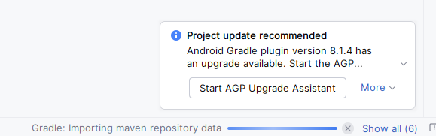

1. Será apresentada uma mensagem na parte inferior da tela inteira:

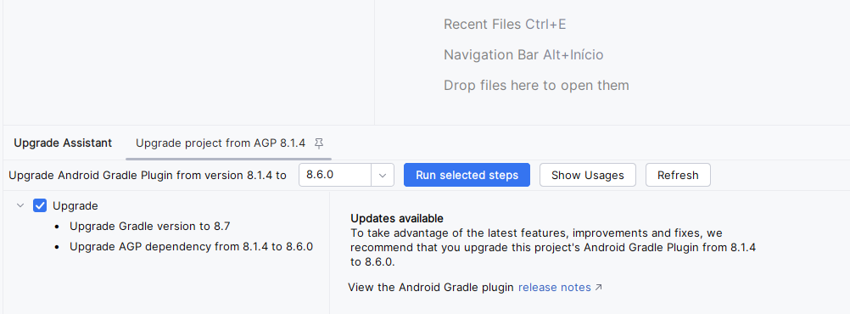

Daí demos selecionar o botão “Run selected steps”. O sistema demora um pouco para atualizar apresentando uma tela do tipo abaixo:

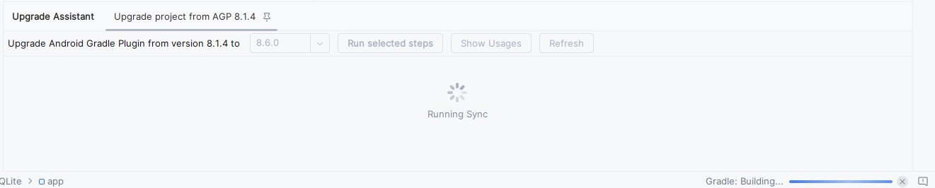

Se clicarmos na pequena barra de progressão no canto inferior direito ela vai apresentar as tarefas que estão sendo executadas conforme apresentado em “Background Tasks”:

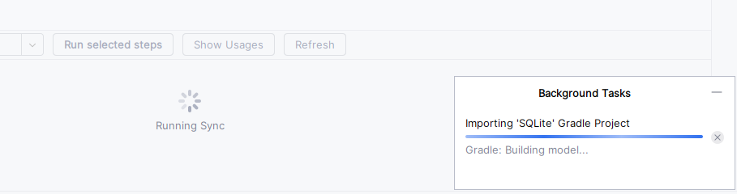

1. Abaixo a tela de sucesso em função do upgrade:

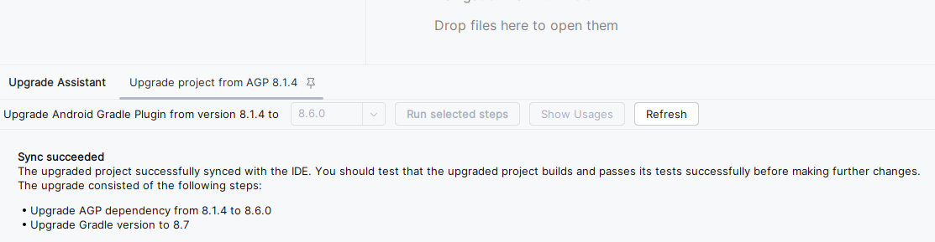

1. Na parte superior da tela executar o projeto clicando sobre o ícone “play” Run ‘app’:

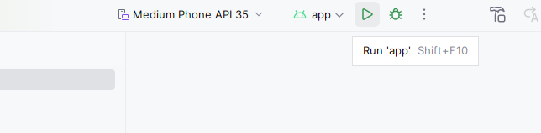

1. Podemos clicar sobre o ícone “Window” ao lado direito do ícone + para visualizar o emulador em tela cheia:

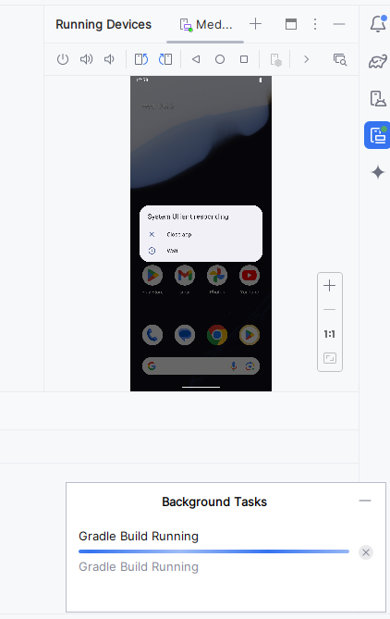

Vamos ver uma tela semelhante à tela abaixo:

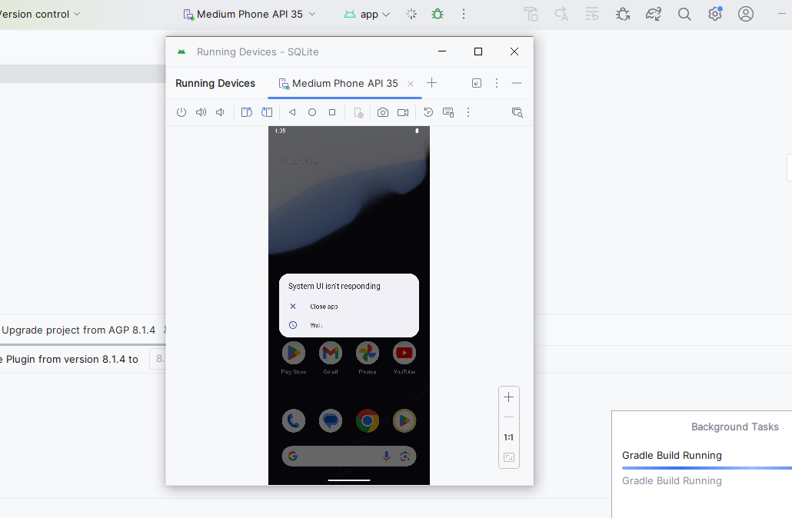

1. Em seguida precisamos ligar o emulador clicando sobre o botão “Power”:

